ЗАЧЕМ ЧИТАТЬ ДЕТЯМ СКАЗКИ?
Наверное, многие согласятся, что самые яркие воспоминания из детства – это сказки, рассказанные на ночь тихим мелодичным голосом мамы, и веселые персонажи, рожденные, зачастую, озорным сказочным воображением. Эти воспоминания до сих пор дарят новым поколениям ощущение родительской заботы и тепла, переносят в волшебный мир детства.
Наверное, каждый родитель знает, что сказки читать и рассказывать детям надо. Но каждый ли знает, почему надо?
Рассказывание сказок просто необходимо для жизни ребенка, для его развития, формирования важнейших навыков, для его адаптации в социальном мире, для его последующей духовной самореализации. Дело в том, что в образном и сюжетном ряду сказок зашифрованы важнейшие общечеловеческие знания. Причем знания эти охватывают все жизненные сферы человека:
- Область отношений между людьми;
- Инструменты преодоления трудностей и разрешения конфликтов;
- Сценарии «борьбы со злом» внешним и внутренним;
- Рекомендации по противостоянию стрессу;
- Типологии людей и способы влияния на них;
- Духовное развитие человека;
- Мужская и женская психология.
Образный, символический язык сказки обращен напрямую к подсознанию, минуя сознательные барьеры. Сказка за сказкой в подсознании создается символический банк жизненных ситуаций, ценностей. И чем больше сказок впитает подсознание ребенка, тем более успешным он будет во взрослой жизни.
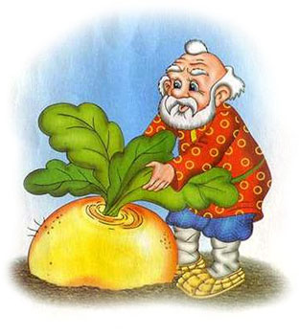
В русском фольклоре множество сказок, которые очень нравятся детям. Порой родителям кажется, что тексты сказок просты и наивны, в сюжете много повторов, а герои переходят из одной сказки в другую. Однако малыша увлекают повторы сюжетных ходов, логическая завершенность отдельных эпизодов и всей сказки в целом, возможность предугадать действия героев. Бесконечные повторы, простые понятные слова, внутренний ритм сказки – делают сказку понятной, успокаивающей, ребенок легко ее запоминает, что способствует развитию речи и фонематического слуха. Метафоричность и символизм сказки позволяют развивать воображение ребенка, поскольку фантастический сказочный мир, наполненный чудесами, тайнами и волшебством, всегда привлекает его. Ребенок с радостью погружается в воображаемый нереальный мир, активно действует в нем, творчески преобразует его. Но при этом воспринимает все происходящее в нем как реальность. Этого требует его внутренний мир.
Сказка позволяет ребенку в простой и доступной форме отреагировать свои проблемы. Возникающие трудности ребенок проецирует на сказочную ситуацию,
получает возможность посмотреть на решение проблем со стороны, а затем принять позитивный опыт героев как свой собственный. Об этом важно помнить родителям, не лишая ребенка возможности читать сложные и, казалось бы, страшные сказки.
В любимых сказках запрограммирована жизнь ребенка, как указывал на это Э. Берн. Конкретная сказка может стать жизненным сценарием человека, под ее влиянием формируется план и линии поведения, которые осуществятся, проводя героя по всем перипетиям жизни, только уже не выдуманным, а реальным. “Скажи мне какая твоя любимая сказка, и я скажу кто ты”, – так можно перефразировать известную пословицу. Зная о влиянии сказки на жизнь ребенка, можно многим помочь ребенку. У малыша есть сказка, которую он любит слушать часами? Не стоит волноваться: значит, эта сказка затрагивает какие-то действительно актуальные, решаемые ребенком именно сейчас, вопросы. Постарайтесь понять, что привлекает ребенка в сказочном сюжете, какой из героев – его любимый, почему он выбирает эту сказку. Поиграйте с ребенком, попробуйте инсценировать любимый отрывок. Это поможет малышу интегрировать полученный опыт, а Вам лучше понять ребенка. Пристрастие ребенка к той или иной сказке может меняться со временем, и это означает, что ребенок растет, развивается и ставит перед собой новые задачи.
С помощью сказок можно воспитывать ребенка, преодолевать негативные стороны личности и особенности характера. Например, жадному и эгоистичному ребенку полезно послушать сказку “О рыбаке и рыбке”, пугливому и робкому “О трусливом зайце”, шаловливому и доверчивому “Приключения Буратино” и т.д. Проанализируйте эмоциональную проблему ребенка: почему он тревожен, агрессивен, капризен – и выберите или сочините сказку, где герои, их приключения и подвиги будут помогать ему решать проблему (страх, одиночество, неуверенность, грубость и т.д.) Придумайте сказочного героя, слегка внешне и по характеру похожего на ребенка, у которого по сюжету появляется много возможностей для преодоления трудностей и препятствий. Ребенок сам почувствует помощь и найдет выход из травмирующей его ситуации.
И напоследок хочется сказать: дарите сказку детям, читайте им сказки, сочиняйте вместе, и вы приобретете незабываемый опыт общения, сможете лучше узнать интересы и проблемы детей. А, кроме того, возможно, сами найдете ответ на давно мучивший вас вопрос в мудрой, вечной, а потому прекрасной сказке.

Консультация для родителей

«Как научить детей беречь и любить книги»
Жизнь семьи запечатлевается в сознании детей гораздо раньше, чем они отдают себе этот отчет. Поэтому семья, во многом определяет путь ребенка как читателя. У детей, чьи родители любят читать, скорее разовьется вкус к чтению, чем у тех, чьи родители не подают им в этом пример.
Мудрые люди утверждают, понимание доброты и справедливости приходя к детям из жизни и из книг. Честность, совестливость, уважение к людям и себе, любовь к знанию и труду ответственность, чувство долга перед семьей, отцом, матерью, достойные примеры для подражания - все это ненавязчиво входит в сознание ребенка при чтении хороших книг. Хорошие книги воспитывают художественный вкус и развивают чувство прекрасного. Книга не действует на человека немедленно, но она как зерно, которое посеяно в землю, всходы и ростки даст потом, после долгих и упорных трудов. Книги совершенствуют ум, дают мощный импульс воображению, делают восприимчивее и более отзывчивой детскую душу. Чем раньше взрослые начнут приобщать детей к книге, тем успешнее будет осуществляться развитье малыша. Ребенок с самого раннего возраста должен видеть книгу рядом с собой, в руках взрослого.
Читайте ребенку каждый день, сделайте из этого любимый семейный ритуал. Не уговаривайте ребенка слушать, а начинайте читать в голос, меняя интонацию.
Книга должна быть ярко иллюстрирована и не очень объемная.
Листая книгу, обратите внимание, что книгу берем только чистыми руками. Как нежно переворачиваем листы.
Не позволяйте ребенку рисовать в книгах, если они вам не нужны. Используйте для этого книжки-раскраски, объясняя ребенку, что эти книга специально для того, чтобы ее украшать.

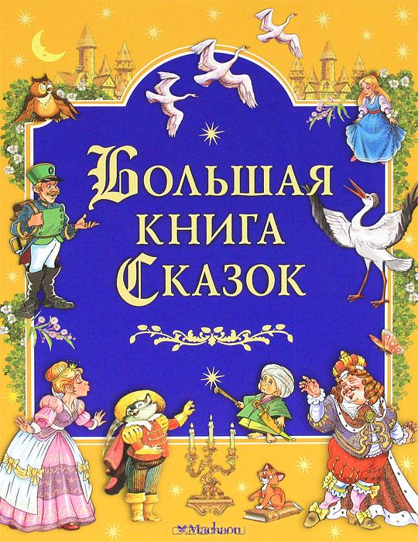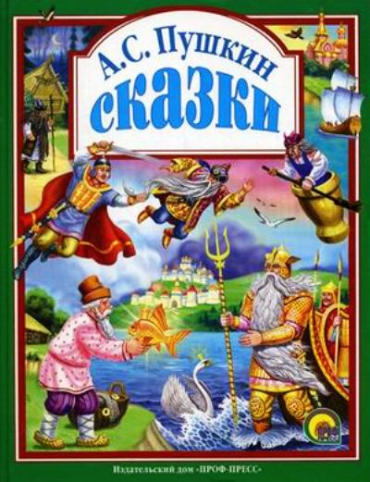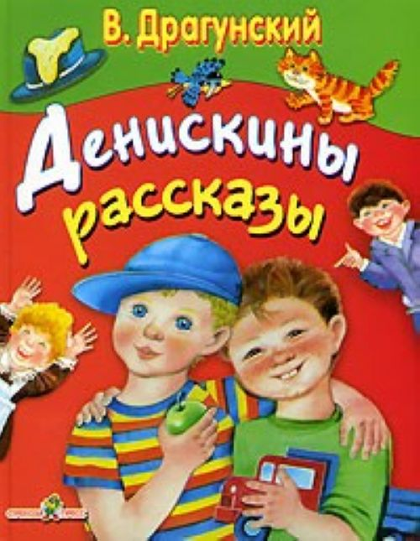

Как подружить ребенка с книгой?

Дети достаточно рано проявляют интерес к печатному слову, книге. Поэтому проблема отсутствия у дошкольника интереса к книге обусловлена лишь нежеланием самих родителей обратить внимание ребенка на книгу, познакомить и прочитать ее вместе с ним, что может проявиться в снижении у ребенка уровня развития интеллекта, эмоционально-волевой сферы.
Способы решения проблемы совместно с родителями:
Наличие в семье детских книжек, которые должны храниться в доступном месте. Библиотека должна быть небольшая, но содержательная, и пополняться с каждым годом. Кроме сказок познавательная и энциклопедическая литература.
Должно быть раннее знакомство ребенка с книгой. Очень важно личным примером показать не безразличность к книге, читать ее вместе с ребенком. Организовывать семейные чтения вслух интересных книжек. Когда ребенок уже сам научиться читать, читайте вместе с ним "цепочкой". Читайте с ним и по ролям.
Малыши глубоко переживают прочитанное: ненавидят зло, радуются добру. Они десятки раз с большим интересом и наслаждением слушают одну и ту же сказку, переживая вместе с любимыми героями. Дружба дошкольника с книгой, созданная родителями, разовьет в ребенке чувство эмоционального отклика, воспитает у детей высоконравственные качества личности.

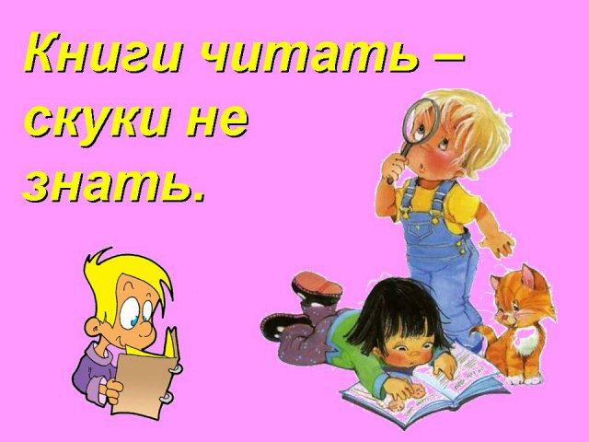

Памятка для родителей
«Рекомендации по организации семейного чтения»
1. При выборе взрослым сказки для семейного чтения следует ориентироваться и на собственный интерес и на проблему семьи и своего ребёнка.
2. Читать детям нужно регулярно, в специально отведённом для этого месте.
3. Кто именно будет читать ребёнку – определите сами исходя из понимания смысла этого ритуала: к кому из вас должен потом обратиться ребёнок за советом в случае появления житейских затруднений.
4. Если после прочитанного у ребёнка появились вопросы, не спешите сразу на них отвечать, спросите, как он сам понимает слово или ситуацию, возможно, вы услышите рассуждения ребёнка, важные для понимания много в его поведении и эмоциональном состоянии.
5. Если у ребёнка возникло непонимание, постарайтесь зафиксировать это, чтобы на досуге разобраться, что на самом деле озадачило ребёнка, и каких именно объяснений он ждал от вас, по-видимому, его что-то беспокоит, он нуждается в вашей помощи.
6. Порой в вопросах ребёнка кроется проблема, поэтому не спешите читать дальше или «сворачивать» разговор, если ребёнок «застрял» на чём-то – это для него очень важно, поэтому постарайтесь его выслушать и понять.
7. Если в ритуале семейного чтения принимают участие старшие члены семьи (дедушка или бабушка), окажите им уважение и выслушайте их вместе с ребёнком, даже если их рассуждения будут расходиться с вашим, родительским мнением.
8. Если ребёнок попросил вас и назавтра повторить ту же сказку или главу из книги – это не случайно, выполните его просьбу и постарайтесь понять, что именно заставляет вашего ребёнка ёщё и ещё раз переживать события из произведения, что его так глубоко затронуло?
Время, отданное ритуалу семейного чтения, сблизит родителей и детей, разбудит желание наблюдать, размышлять, чувствовать и сопереживать. И тогда ребёнок получит заряд внимания, доброты и родительской любви, который будет согревать его всю последующую жизнь, и можно быть уверенным, что ритуал семейного чтения из вашей семьи «перетечёт» в семью ваших повзрослевших детей.

Сказка как средство духовно- нравственного воспитания дошкольников.
«Сказка - это зернышко,
из которого прорастает
эмоциональная оценка
жизненных явлений».
Духовно-нравственное воспитание – это формирование ценностного отношения к жизни, обеспечивающего устойчивое, гармоническое развитие человека, включающее в себя воспитание чувства долга, справедливости, ответственности и других качеств, способных придать высокий смысл делам и мыслям человека. Любое общество заинтересовано в сохранении и передаче накопленного опыта, иначе невозможно не только его развитие, но и само существование. Сохранение этого опыта во многом зависит от системы воспитания и образования, которая, в свою очередь, формируется с учетом особенностей мировоззрения и социально-культурного развития данного общества. Духовно-нравственное становление нового поколения, подготовка детей и молодежи к самостоятельной жизни — важнейшее условие развития России.
Проблема духовно-нравственного воспитания в условиях современного российского общества приобрела в последние годы особое значение. Это связано прежде всего с его глубинными изменениями, которые постепенно привели к осознанию научной, педагогической общественностью и соответствующими государственными службами необходимости коренного пересмотра не столько содержания, форм и методов образования, сколько существующих средств и методов духовно-нравственного воспитания подрастающего поколения во всём образовательном пространстве России.
Снижение культурного и интеллектуального уровня нации требуют возрождения традиционной духовно-нравственной иерархии ценностей. Резко усилившаяся имущественная дифференциация и борьба за элементарный уровень существования создали предпосылки для стихийного формирования нравов, базирующихся на эгоизме, прагматизме и индивидуализме. Потеря нравственных ориентиров, обесценивание таких категорий, как Совесть, Честь, Долг привели к негативным последствиям в обществе: к социальному сиротству, усилению криминогенности среди подростков, бродяжничеству, токсикомании и наркомании среди несовершеннолетних, потере интереса к учению и самосовершенствованию у большого слоя асоциальной молодёжи, а также к родительской безответственности и равнодушию к воспитанию подрастающего поколения не только у родителей из трудных семей, но и у тех, кто занят своей карьерой и не имеет ни времени, ни желания посвятить свои силы воспитанию своих собственных детей. Именно бездуховность и лежит в основе таких негативных явлений в нашем обществе.
Общество начинает ясно понимать, что духовность и нравственность неразрывно связаны с социальной ответственностью, которая не может утверждаться без средств обеспечивающих духовное и нравственное развитие человека. При этом достойная духовно-нравственная позиция личности не может быть избирательной, ограниченной одной или несколькими сферами, она должна проявляться всегда и везде. Иначе говоря, о проблемах и задачах воспитания духовности и нравственности как о массовом явлении нельзя говорить безотносительно к конкретным социальным условиям, сложившимся в обществе.
Дать новый импульс на пути к столь желанным переменам и как можно быстрее закрепить их в обществе поможет разработка новых технологий духовно-нравственного воспитания. В этом ряду подлинно инновационной технологией является технология духовно-нравственного воспитания детей дошкольного и младшего школьного возраста, с интегрированными в неё вопросами содержания, форм, средств и методов использования авторской дидактической сказки как методологического средства комплексного воспитания детей, системно раскрывающего роль педагога, семьи, конкретного родителя и общества (со всеми входящими сюда явлениями) в сложном и длительном процессе духовно-нравственного развития личности ребенка.
Общеизвестно, что возраст от трёх до шести — это возраст почемучек. Сегодня же многие учёные и педагогики-практики придерживаются мнения, что, если до наступления этого возраста научить детей читать, то они будут читать в книгах ответы на интересующие их вопросы и не научатся их задавать. У ребёнка, который научился читать раньше, чем думать, мышление формализуется. Он будет поглощать из книг готовую информацию, а не знания. В наше время в погоне за развитием интеллекта упускается воспитание души, нравственное и духовное развитие ребёнка, без которых все накопленные знания могут оказаться бесполезными.
В дошкольном возрасте начинает формироваться чувство патриотизма: любовь и привязанность к Родине. Преданность ей, ответственность за неё, желание трудиться на её благо, беречь и умножать богатства. Духовно-нравственное воспитание дошкольников включает в себя передачу им знаний, формирование на их основе отношения и организацию доступной возрасту деятельности.
Центральной идеей воспитания любви к отечеству у русских педагогов была идея народности. Так, К.Д.Ушинский отмечал, что «воспитание, если оно не хочет быть бессильным, должно быть народным». Именно он ввел термин «народная педагогика», сочетая фольклор блестящим средством раскрытия национальной самобытности и формирования патриотических чувств.
В.А.Сухомлинский утверждал, что детство – каждодневное открытие мира и поэтому надо сделать так, чтобы оно стало, прежде всего, познанием человека и Отечества, их красоты и величия.
Разрешение проблем нравственного воспитания требует поиска наиболее эффективных путей или переосмысления уже известных. Действенным средством в воспитании моральных качеств личности дошкольников является сказка.
Сказки есть в каждом доме. В дошкольный период они читаются детям всех возрастов, и дети их любят. Из них они черпают множество познаний: первые представления о времени и пространстве, о связи человека с природой, с предметным миром.
Сказка позволяет малышу впервые испытать храбрость и стойкость, увидеть добро и зло.
Русская педагогика еще более ста лет назад отзывалась о сказках не только как о воспитательном и образовательном материале, но и как о педагогическом средстве, методе. Сказки представляют богатый материал для нравственного воспитания детей. Недаром они составляют часть текстов, на которых дети постигают многообразие мира.
Великий русский педагог К.Д. Ушинский был о сказках настолько высокого мнения, что включил их в свою педагогическую систему, считая что простота и непосредственность народного творчества соответствует таким же свойствам детской психологии. Ушинский детально разработал вопрос о педагогическом значении сказок и их психологическом воздействия на ребенка.
Ушинский теоретически обосновал и подтвердил практикой, что сказка «неотделима от красоты, способствует развитию эстетических чувств, без которых немыслимо благородство души, сердечная чуткость к человеческому несчастью, горю, страданию. Благодаря сказке ребенок познает мир не только умом, но и сердцем». По его мнению сказка благодатный и ничем не заменимый источник воспитания любви к Родине.
Испокон веков именно сказка (вслед за колыбельной песней и ласковой пестушкой) вводила детей в мир идеалов и ценностей традиционной культуры. Сказка нужна и малышу, и шестилетке, и даже подростку. Только задачи сказки по отношению к каждому возрасту различны. Если самого маленького сказка утешает и занимает, то старшего дошкольника и младшего школьника сказка по-настоящему воспитывает. А подростку может помочь разобраться в совсем не сказочных проблемах, поразмышлять о нравственных законах жизни и обрести надежду

Книга в жизни ребенка
семейное чтение
рекомендации для родителей

Чтение в годы детства – это, прежде всего,
воспитание сердца, прикосновение
человеческого благородства
к сокровенным уголкам детской души
В. Сухомлинский Чтение должно занимать в жизни ребенка важное место. Приобщение к книге – одна из основных задач художественно-эстетического воспитания ребенка. Знакомство ребенка с лучшими образцами мировой литературы должно начинаться с первых лет жизни.
Открывая ребенку книгу - Вы открываете ему мир. Вы заставляете его размышлять, наслаждаться и узнавать как можно больше. Вы помогаете ему хорошо учиться в школе и в один прекрасный день найти интересную работу. Но, прежде всего, Вы наслаждаетесь временем, проведенным вместе с ним.
Слушая сказку или книжку, смотря мультфильм или спектакль, ребёнок бессознательно отождествляет себя с их героями и, сопереживая герою, проживает вместе с ним все события, о которых ведётся повествование. Если такого сопереживания не происходит - книга или фильм проходит мимо ребёнка, не оставляя следа в его душе. Поэтому, выбирая книги и фильмы для малыша, важно обращать внимание, прежде всего на то, каковы их герои (к чему они стремятся, как поступают, в какие отношения вступают с другими персонажами), и на то, насколько живо, интересно и талантливо они изображены (иначе сопереживание не возникне)
Семейное чтение это лучший вид коллективного общения. У детей, чьи родители любят читать, скорее разовьется вкус к чтению, чем у тех, чьи родители не подают им в этом примера. Когда родители читают вместе с детьми, это сближает их, а также помогает малышу лучше усваивать содержание прочитанного.
Вопрос, как привить ребёнку любовь к чтению, волнует многих родителей. Однозначного ответа нет, хотя имеется ряд общих правил и рекомендаций.
Прежде всего, надо развить собственную культуру чтения. Извините, но если всё свободное время мама смотрит слезливые сериалы, а папа – спорт, и единственные книги в доме – кулинарная, журнал мод и несколько детективов, то не ждите, что ребёнок окажется книголюбом.

Советы родителям
➢ Определите круг читательских интересов своих детей, обдуманно подходите к выбору книг.
➢ Книги, которые вы читаете с детьми, должны соответствовать возрасту вашего ребенка.
➢ Изучайте списки рекомендованных программных произведений детской литературы для домашнего чтения
➢ Следите, чтобы ребенок читал книги систематически, желательно каждый день. Пользу приносит только постоянное разностороннее чтение.
➢ Старайтесь, по возможности, чаще беседовать с детьми о прочитанных книгах, организуйте совместное чтение вслух. Это принесет неоценимую пользу и дошкольникам, и детям более старшего возраста.
➢ Если Вы обнаружите у своего ребенка наклонности к музыке, рисованию, если он мастерит что-то своими руками, рекомендуйте ему обращаться в библиотеку, где он найдет в книгах, журналах ответы на все свои вопросы.
➢ Давайте Вашим детям читать книги по интересующей их тематике. Им нравятся животные, спорт или волшебство? Удивите их книгами или журналами, позволяющими получить наиболее полные знания по их интересам.
➢ Помогите создать ему небольшую, но хорошо подобранную библиотеку из произведений лучших детских писателей. Это способствует развитию любви к чтению и бережному отношению к книге.
➢ Прививайте детям гигиенические навыки и привычки: не позволяйте им читать лежа, во время еды. Приучайте их по окончании чтения класть книгу на место.
➢ Воспитывайте бережное отношение к книге. Ребенок должен твердо усвоить правила обращения с книгой: нельзя перегибать книгу, класть в нее карандаши, ручки и другие предметы - от этого портится переплет, отрываются и выпадают листы.
➢ Читайте Вашим детям. Старайтесь читать им ежедневно в одно и то же время. Очень подходит для этого время перед отходом ко сну.
➢Пусть Ваши дети видят, как Вы читаете. Это лучший способ показать им, что чтение важно и для Вас, и Вы наслаждаетесь им.
➢Просите старших детей читать младшим. Старшие будут гордиться оказанным им доверием и с удовольствием демонстрировать полученные навыки. Младшие захотят читать так же, как их старшие братья, сестры или друзья.
➢ Ходите вместе в библиотеку. Попросите библиотекаря помочь Вашему ребенку найти нужную книгу. Запишитесь в библиотеку сами, и тогда Вы сможете брать книгу для семейного чтения домой.
➢Участвуйте в школьных литературных конкурсах, оформлении альбомов чтения и т.д.
➢ Ведите «дневник домашнего чтения» для формирования грамотного читателя в условиях семьи.

Куда и к кому обратиться за помощью:
Учителя литературы
Школьные библиотеки
Городские детские и юношеские библиотеки

Обратившись к специалистам, Вы сможете:
➢ ознакомиться с перечнем книг, соответствующих возрасту Вашего ребенка
➢ получить рекомендации и литературу по развитию чтения
➢ получить совет по использованию игровых методик, направленных на развитие навыков чтения, любви к слову и процессу чтения
➢ узнать о возможности участия в массовых мероприятиях по приобщению к чтению, в творческих конкурсах, проводимых в городских и школьных библиотеках

Преимущества, которые дает умение хорошо читать
➢ читает - умеет обобщать, делать выводы и предположения. Дети, которые хорошо читают, в школе сразу показывают хорошие результаты.
➢ Чем больше взрослые читают, разговаривают со своими детьми, тем богаче будет их словарный запас, что поможет ребенку научиться понимать и усваивать информацию
➢ Если в течение обучения дети продолжают черпать информацию из книг, то впоследствии выдерживают любые экзамены и тесты.
➢ У детей, которые читают хорошо - возникает мысленная картинка прочитанного. Поэтому они лучше запоминают детали, с большей охотой читают для себя, своего удовольствия. Развивается память, воображение.
Как начать семейное чтение
Сначала, уважаемые взрослые, сами прочитайте книгу, которую хотите предложить ребенку, и определите ее ценность: что дает книга сердцу и уму ребенка, в чем прелесть книги, какие эпизоды книги вам запомнились и почему.
Читайте вместе с детьми. Помните слова Я. Корчака: «Семейное чтение тонкой нитью соединяет одну душу с другой, и тогда рождается родство души».
Не спешите расстаться с прочитанной книгой:
* Самый простой путь: сделать иллюстрации к прочитанным сказкам (другим книгам), нарисовать портреты полюбившихся героев.
* Можно «оживить» героев книг, вылепив их из пластилина, глины, сшив из лоскутков ткани, связав, склеив из бумаги и картона и т.д.
* А еще можно устроить домашний или школьный маленький театр и разыграть в нем любимые сказки.
* И, конечно, если вам и вашим детям не хочется расставаться с любимыми героями, то сказку можно продолжить самим или придумать новую.
Если телевизор конкурирует с книгой
Вот некоторые интересные наблюдения и советы, предоставленные Институтом родителей (Канада):
1. Если к выключателю телевизора достаточно протянуть руку, а книжная полка размещена слишком высоко, нетрудно догадаться, как в такой обстановке ребенок будет проводить свое свободное время. Но если вы отведете ему собственную полочку с увлекательными, красочными книжками и четко распланируете время просмотра телепрограмм, то он почти наверняка обратит свой взор на книжную полку и что-то выберет и для себя.
2. ДА!
* по возможности раньше начните читать ребенку вслух;
* постарайтесь каждый день хотя бы десять минут читать ему вслух;
* помните, что искусство слушать не приходит само по себе, его надо постепенно прививать.
Нет!
* не читайте истории, не нравящиеся вам самим;
* не удивляйтесь и не раздражайтесь, если ребенок перебивает вас вопросами. Отвечайте ему сразу же.
* не конкурируйте с телевизором. Если родители предлагают своему чаду выбирать между книгой и телевизором, то он, вероятнее всего, предпочтет последнее. И все же - на то вы и родители, чтобы поставить последнюю точку. Равнодушным тоном скажите ребенку: «Телевизор мы включим в семь часов вечера». Если он хочет слушать сказку или рассказ - очень хорошо. Не хочет - ничего страшного. Ни в коем случае не создавайте впечатление, что телевизор он не смотрит из-за книги;
3. При чтении вслух можно воспользоваться некоторыми приемами из практики учителей:
* если читаете стишок, пусть ребенок попытается угадать следующую рифму;
* закончив читать какую-то книгу, расспросите малыша, не происходили ли подобные забавные истории с ним самим;
* спросите у ребенка, как он хотел бы изменить прочитанную историю.
4. Помните, как трудно вам было расставаться с книгой только потому, что настало время идти спать? Не доводилось ли вам брать с собой в постель фонарик, чтобы успеть прочитать хоть несколько страничек, пока вас не застанут родители?
Почему бы раз в неделю не проявить снисходительность и не посмотреть сквозь пальцы на время отхода ко сну? Пусть ребенок знает, что может бодрствовать, сколько хочет, то есть до тех пор, пока читает книгу.
Такому вечеру можно дать особое название - вечер чтения, «сказочная вечеринка»;
5. Носите с собой в сумочке книгу - на случай, если вам предстоит длинный путь с ребенком или длительное ожидание в очереди;
6. В некоторых семьях заведено раз в неделю «забыть обо всем и только читать». На эти полчаса выключается телевизор, никто не подходит к телефону, причем планируется это время заранее, с отметкой в семейном календаре.
Но эти тридцать минут имеют смысл только в том случае, если участвовать будет вся семья. И если вы сами в полной мере погрузитесь в новый бестселлер.
7. Исследования показали, что дети, смотрящие телевизор больше десяти часов в неделю, читают хуже своих сверстников, которым родители ограничивают время пребывания перед экраном. В некоторых семьях папа или мама выдают «ТВ-билеты» - каждый действителен 30 минут. Если билеты кончились, телевизор исключается до следующей недели.
Ни компьютер, ни телевизор не являются препятствием любви к книге. Нельзя противопоставлять их друг другу, нельзя говорить: «Вот ты в книжке не дочитал, за это тебе телевизора не будет». Мы сами вкладываем в сознание ребёнка, что книга – это что-то нудное и обязательное, как мытьё посуды, а компьютер, телевизор – что-то такое, чем наградят, если всё дочитать и рассказать содержание.

